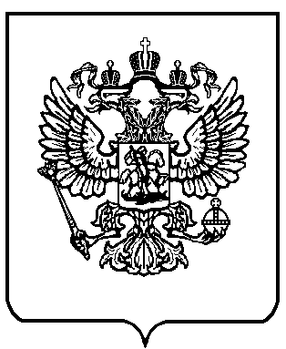

МИНИСТЕРСТВО ОБРАЗОВАНИЯ И НАУКИ
РОССИЙСКОЙ ФЕДЕРАЦИИ
(Минобрнауки России)

П Р И К А З

 | «30» января 2009 г. |  |  | № 16
 |  | О внесении изменения в Положение о формах и порядке проведения государственной (итоговой) аттестации обучающихся, освоивших основные общеобразовательные программы среднего (полного) общего образования, утвержденное приказом Министерства образования и науки Российской Федерации от 28 ноября 2008 г. № 362, и об утверждении образца справки об обучении в образовательном учреждении, реализующем основные общеобразовательные программы основного общего и (или) среднего (полного) общего образования
В соответствии с пунктом 6 статьи 27 Закона Российской Федерации «Об образовании» (в редакции Федерального закона от 13 января 1996 г. № 12-ФЗ) (Ведомости Съезда народных депутатов Российской Федерации и Верховного Совета Российской Федерации, 1992, № 30, ст. 1797; Собрание законодательства Российской Федерации, 1996, № 3 ст. 150; 2007, № 7, ст. 838)
п р и к а з ы в а ю:
1. В абзаце первом пункта 31 Положения о формах и порядке проведения государственной (итоговой) аттестации обучающихся, освоивших основные общеобразовательные программы среднего (полного) общего образования, утвержденного приказом Министерства образования и науки Российской Федерации от 28 ноября 2008 г. № 362 (зарегистрирован Министерством юстиции Российской Федерации 13 января 2009 г., регистрационный № 13065.

Зарегистрировано в Минюсте России 20 марта 2009 г. № 13559
Российская газета, № 15, 30 января 2009 г.), слово «форма» заменить словом «образец».
2. Утвердить прилагаемый образец справки об обучении в образовательном учреждении, реализующем основные общеобразовательные программы основного общего и (или) среднего (полного) общего образования.
3. Контроль за исполнением настоящего приказа возложить на заместителя Министра Калину И.И.

Министр А. Фурсенко
Приложение
Утвержден
приказом Министерства образования и науки Российской Федерации
от « 30 » января 2009 г. № 16

Образец

Справка
об обучении в образовательном учреждении, реализующем основные общеобразовательные программы основного общего и (или) среднего (полного) общего образования

Данная справка выдана ________________________________________________
(фамилия,
____________________________________________________________________
имя, отчество – при наличии)
дата рождения «____»_________ _____ г. в том, что он (а) обучался (обучалась)

в___________________________________________________________________
(полное наименование образовательного учреждения
____________________________________________________________________
____________________________________________________________________
и его местонахождение)
____________________________________________________________________
____________________________________________________________________
в _________________ учебном году в ________классе и получил(а) по учебным предметам следующие отметки (количество баллов):

№  п/п | Наименование учебных предметов | Годовая отметка за последний год обучения | Итоговая  отметка | Отметка, полученная на государственной (итоговой) аттестации) или количество баллов по результатам ЕГЭ
1 | 2 | 3 | 4 | 5

Руководитель образовательного
учреждения _____________ ______________________________________
(подпись) (ФИО)

Дата выдачи «______» _____________ 20____г. регистрационный №_______

